Comparison of international rates of all Swiss phone telephony operators to Lithuania mobile and fixed lines | Comparaison des tarifs internationaux de tous les opérateurs téléphonique suisse vers la Lituanie fixe et mobile | Vergleich der Preise aller Schweizer Telefongesellschaften nach  Litauen
Best price / Meilleure offre: Switzernet http://www.switzernet.com
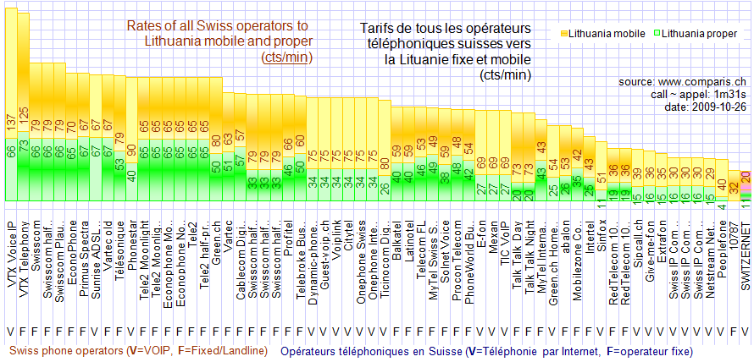
The fixed landline operators are with label "F". The Internet Telephony VOIP providers have a label "V". | Les opérateurs fixes sont marqué par un lettre "F". Les fournisseurs VOIP de Téléphonie par Internet sont marquée par une lettre "V". |  | Fixed Netzbetreiber sind gekennzeichnet durch Buchstaben "F". VOIP Betreiber sind mit Buchstaben "V".
The data is obtained from www.comparis.ch on 2009-10-26. |  | Les données sont obtenues de www.comparis.ch le 26 Octobre 2009.. | Die Daten werden aus www.comparis.ch auf 26/10/2009.

Normal tariff is considered. The cost of one minute is computed for calls with duration equal to 1 minute 31seconds. This duration is recommended by comparis.ch:  Comparis shows all costs including setup fees and interval charges, e.g. the 10 centime interval charge by Swisscom. The tariffs shown can therefore differ from the charges per minute published by providers … So that you do not fall into this "trap", you have the possibility to enter a duration of 1 minute 31 seconds … Many providers also charge a minimum interval. Even if you only call for one second, you pay for example for 30 seconds. This particularly affects the bill, if you often call expensive destinations only to find an answering machine. | Tarif normal est pris en considération. Le coût d'une minute est calculé pour les appels d'une durée égale à 1 minute 31seconds. Cette durée est recommandée par comparis.ch:  comparis.ch indique tous les frais : les frais d'établissement et le coût des unités téléphoniques, comme p.ex. l'unité à 10 centimes de Swisscom. Les tarifs indiqués peuvent donc différer des prix par minute publiés par les opérateurs … Pour ne pas tomber dans ce "piège", vous pouvez entrer comme durée 1 minute 31 secondes … Beaucoup d'opérateurs facturent en plus une durée minimale. Ainsi, même si vous n'avez téléphoné qu'une seconde, vous pouvez payer 30 secondes. Ca peut devenir important si vous appelez souvent une destination chère et que, là-bas, vous ne tombez que sur un répondeur. | Normaltarif in Erwägung gezogen wird. Wir zeigen, die Kosten für eine Minute. Aber wir Anrufe von einer Dauer von 1 Minute 31 Sekunden. Diese Dauer wird empfohlen von Comparis:  Comparis zeigt alle Kosten inklusive Setup-Gebühren und Taktkosten, z.B. dem 10 Rappentakt der Swisscom. Die angezeigten Tarife können also von den veröffentlichten Minutenpreisen der Anbieter abweichen. ● Ob ein Anbieter Ihr Gespräch sekundengenau oder z.B. unterteilt in 30 Sekunden Intervalle abrechnet, ist vor allem bei kurzen Gesprächen von Bedeutung. Bei einem 30 Sekunden Intervall bezahlen Sie mit grosser Wahrscheinlichkeit bei jedem Gespräch 15 Sekunden zuviel. Damit Sie nicht in diese "Falle" tappen, haben Sie die Möglichkeit eine Zeit von 1 Minute 31 Sekunden einzugeben. Bei dieser Zeitdauer wird keiner der Anbieter mit einer Intervall basierten Abrechnungsmethode bevorzugt. ● Viele Anbieter verrechnen zusätzlich einen Mindesttakt. Selbst, wenn Sie nur eine Sekunde telefonieren, bezahlen Sie also z.B. für 30 Sekunden. Das wirkt sich besonders dann aus, wenn Sie häufig auf teure Destinationen telefonieren und dort nur einen Anrufbeantworter dran haben.
An interesting comparison site is http://www.vergleiche.ch/voip/. This site computes the monthly invoice taking into consideration a simplified communication pattern of the user and the monthly fee of the provider. The effects related to rounding and connection fees are however not taken into account. A slightly more accurate comparison considering the connection fees but limited by only a couple of operators is provided here: http://switzernet.com/public/071010-compare_switzernet_voip_providers/. A more complete comparison of 70 VOIP offers available in Switzerland sorted according to their monthly costs is provided here http://switzernet.com/public/071022-compare-VOIP-bill/. ● Further work: a study which compares an average utilization pattern consisting of several calls with different durations: 5s, 1m, 1m31s, 3m, etc. The most accurate way for computing the cost is to take into account the call duration distribution for each particular destination.

© 2009 Switzernet Scientific Park of Swiss Federal Institute of Technology
Building A ● 1015 Lausanne ● Switzerland
October 26, 2009
* * *

